

**РУБЦОВСКИЙ ГОРОДСКОЙ СОВЕТ ДЕПУТАТОВ**

**АЛТАЙСКОГО КРАЯ**

**Р Е Ш Е Н И Е**

**21 марта 2024 г. № 292**

**г.Рубцовск**

|  |
| --- |
| О внесении изменений в решение Рубцовского городского Совета депутатов Алтайского края от 04.12.2007 № 621 «Об утверждении «Правил землепользования и застройки города Рубцовска» |

В соответствии со статьями 31, 32, 33 Градостроительного кодекса Российской Федерации, на основании статьей 30 Устава муниципального образования городского округа город Рубцовск Алтайского края, с учетом результатов публичных слушаний, Рубцовский городской Совет депутатов Алтайского края

**Р Е Ш И Л :**

1. Внести в Правила землепользования и застройки города Рубцовска, утвержденные решением Рубцовского городского Совета депутатов Алтайского края от 04.12.2007 № 621 (с изменениями, внесенными решениями Рубцовского городского Совета депутатов Алтайского края от 20.12.2010 № 513, от 21.02.2013 № 78, от 17.04.2014 № 313, от 18.06.2015 № 523 от 15.12.2016 № 802, от 22.08.2019 № 307, от 26.03.2021 № 594, от 19.08.2021 № 668, от 23.12.2021 № 747, 17.11.2022 № 51, от 26.05.2023 № 135, от 17.08.2023 № 168) (далее – Правила), следующие изменения:

1.1. границы территориальных зон на карте градостроительного зонирования и на карте зон с особыми условиями использования территорий, указанные в приложениях 1 и 2 к Правилам, изложить в соответствии с фрагментами карт территориальных зон согласно приложениям 1, 2 к настоящему решению;

1.2. в части 24 [статьи](consultantplus://offline/ref=94E5934887F9DDD235A79E0E86F3A4CB48A37F398ED477C480EDF1362C6E2639056AC82C3538D194F03D569C3ACB7876CC0A0A735005D67EA7349CL9R4I) 3 главы 1 части I Правил:

1) абзац первый изложить в следующей редакции:

«Минимальные отступы построек от границ земельных участков применяются в отношении объектов нового строительства или реконструкции.»;

2) второй и третий абзацы исключить;

1.3. в [статье 49](consultantplus://offline/ref=94E5934887F9DDD235A79E0E86F3A4CB48A37F398ED477C480EDF1362C6E2639056AC82C3538D194F03D569C3ACB7876CC0A0A735005D67EA7349CL9R4I) главы 9 части III Правил:

1) в части «Общественно-деловые зоны» раздела «Ц-1-зона городского центра» в позиции «Предельные параметры земельных участков и разрешенного строительства» абзац первый пункта 8 изложить в следующей редакции:

«8. На земельных участках территориальной зоны Ц-1, прилегающих к проспекту Ленина в границах от переулка Улежникова до переулка Бульварного устанавливаются следующие предельные параметры жилых зданий, зданий объектов обслуживания населения, офисных и других общественных зданий:».

2) в части «Общественно-деловые зоны» раздела «Ц-2 - зона центра жилого района» в позиции «Предельные параметры земельных участков и разрешенного строительства» пункт 2 изложить в следующей редакции:

«2. Минимальный отступ строений от границ земельного участка: со стороны красной линии улиц, переулков, проездов: для индивидуального жилищного строительства – пять метров, для остальных видов разрешенного использования - три метра, от иных границ земельного участка – один метр. Минимальное расстояние от усадебного индивидуального жилого дома до границы смежных земельных участков – три метра. В случае, если границы земельного участка расположены за красной линией, то отступ строений принимается в соответствии с требованием части 24 статьи 3 настоящих Правил. Допускается размещать строения без отступов от границы смежных земельных участков в случаях блокировки таких строений.».

3) в части «Жилые зоны» раздела «Ж-2 – зона малоэтажной жилой застройки»:

3.1) в позиции «Условно-разрешенные виды использования недвижимости» дополнить абзацем следующего содержания:

«ремонт автомобилей (4.9.1.4).»;

3.2) в позиции «Предельные параметры земельных участков и разрешенного строительства» пункт 2 изложить в следующей редакции:

«2. Минимальный отступ строений от границ земельного участка: со стороны красной линии улиц, переулков, проездов: для индивидуального жилищного строительства – пять метров, для остальных видов разрешенного использования - три метра, от иных границ земельного участка – один метр. Минимальное расстояние от усадебного индивидуального жилого дома до границы смежных земельных участков – три метра. В случае, если границы земельного участка расположены за красной линией, то отступ строений принимается в соответствии с требованием части 24 статьи 3 настоящих Правил. Допускается размещать строения без отступов от границы смежных земельных участков в случаях блокировки таких строений.».

4) в части «Жилые зоны» раздела «Ж-3 – зона индивидуальной жилой застройки усадебного типа» в позиции «Предельные параметры земельных участков и разрешенного строительства» пункт 2 изложить в следующей редакции:

«2. Минимальный отступ строений от границ земельного участка: со стороны красной линии улиц, переулков, проездов: для индивидуального жилищного строительства – пять метров, для остальных видов разрешенного использования - три метра, от иных границ земельного участка – один метр. Минимальное расстояние от усадебного индивидуального жилого дома до границы смежных земельных участков – три метра. Расстояние между фронтальной границей земельного участка и жилым домом не должно превышать шести метров. Расстояния измеряются от наружных поверхностей стен строений. В случае, если границы земельного участка расположены за красной линией, то отступ строений принимается в соответствии с требованием части 24 статьи 3 настоящих Правил. Допускается размещать строения без отступов от границы смежных земельных участков в случаях блокировки таких строений.».

5) в части «Жилые зоны» раздела «Ж-4 – зона коллективных садоводств» в позиции «Предельные параметры земельных участков и разрешенного строительства» пункт 2 изложить в следующей редакции:

«2. Минимальный отступ строений от границ земельного участка: со стороны красной линии улиц, переулков, проездов: для вида разрешенного использования: садоводство – пять метров, для остальных видов разрешенного использования - три метра, от иных границ земельного участка – один метр. Минимальное расстояние от садового дома до границы смежных земельных участков – три метра. Допускается размещать строения без отступов от границы смежных земельных участков в случаях блокировки таких строений по взаимному согласию правообладателей земельных участков.».

2. Опубликовать настоящее решение в газете «Местное время».

3. Настоящее решение вступает в силу после его официального опубликования в газете «Местное время».

4. Контроль за исполнением настоящего решения возложить на комитет Рубцовского городского Совета депутатов Алтайского края по жилищно-коммунальному хозяйству, природопользованию и земельным отношениям (Вартанов А.Э.).

Председатель Рубцовского городского

Совета депутатов Алтайского края С.П. Черноиванов

Глава города Рубцовска Д.З. Фельдман

Приложение № 1

к решению Рубцовского городского

Совета депутатов Алтайского края

от 21.03.2024 № 292

Фрагмент карты изменения границ территориальных зон: предприятий III класса (П-2), коммунальных объектов (П-5), центров промышленно-коммунальных районов (Ц-6), тепличных хозяйств (СН-4)

в северной промышленной части города

Фрагмент карты территориальных Фрагмент карты территориальных

зон до внесения изменений зон после внесения изменений

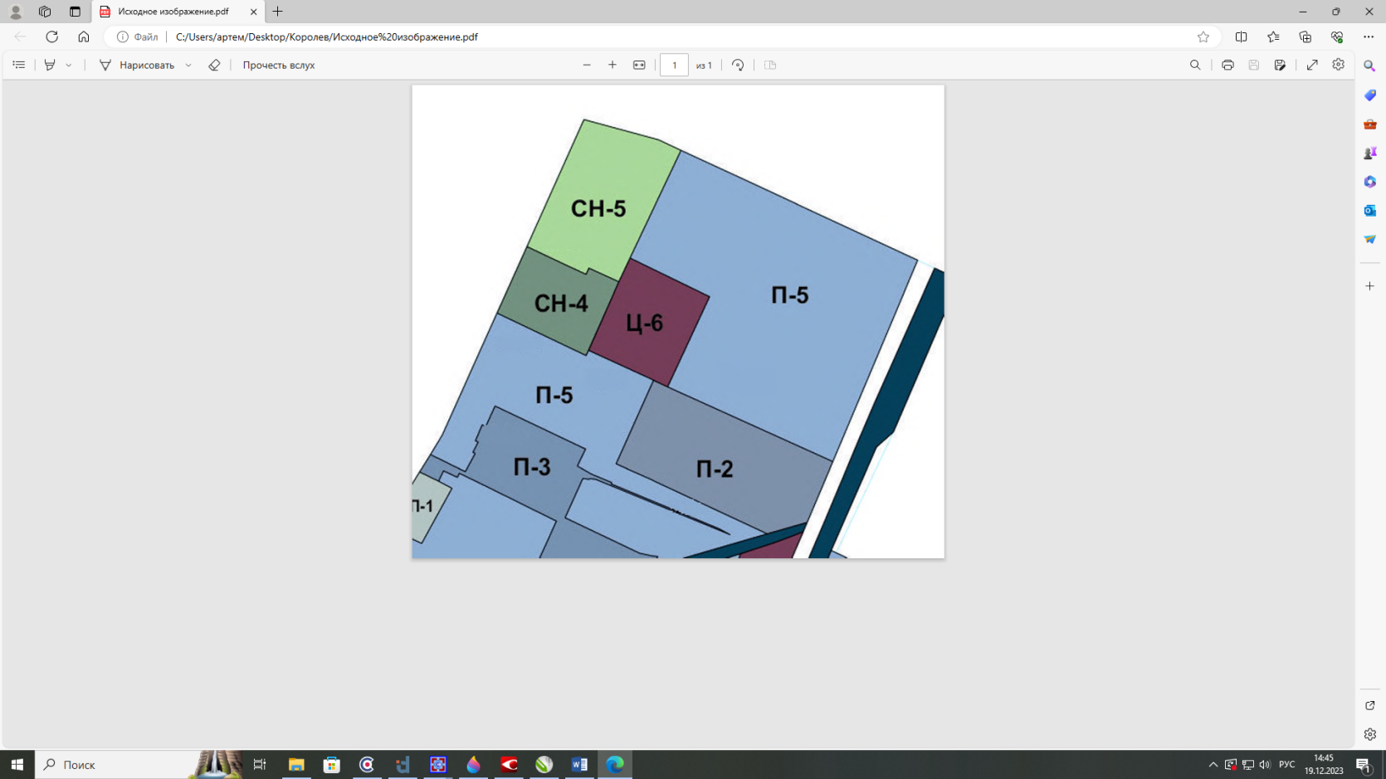 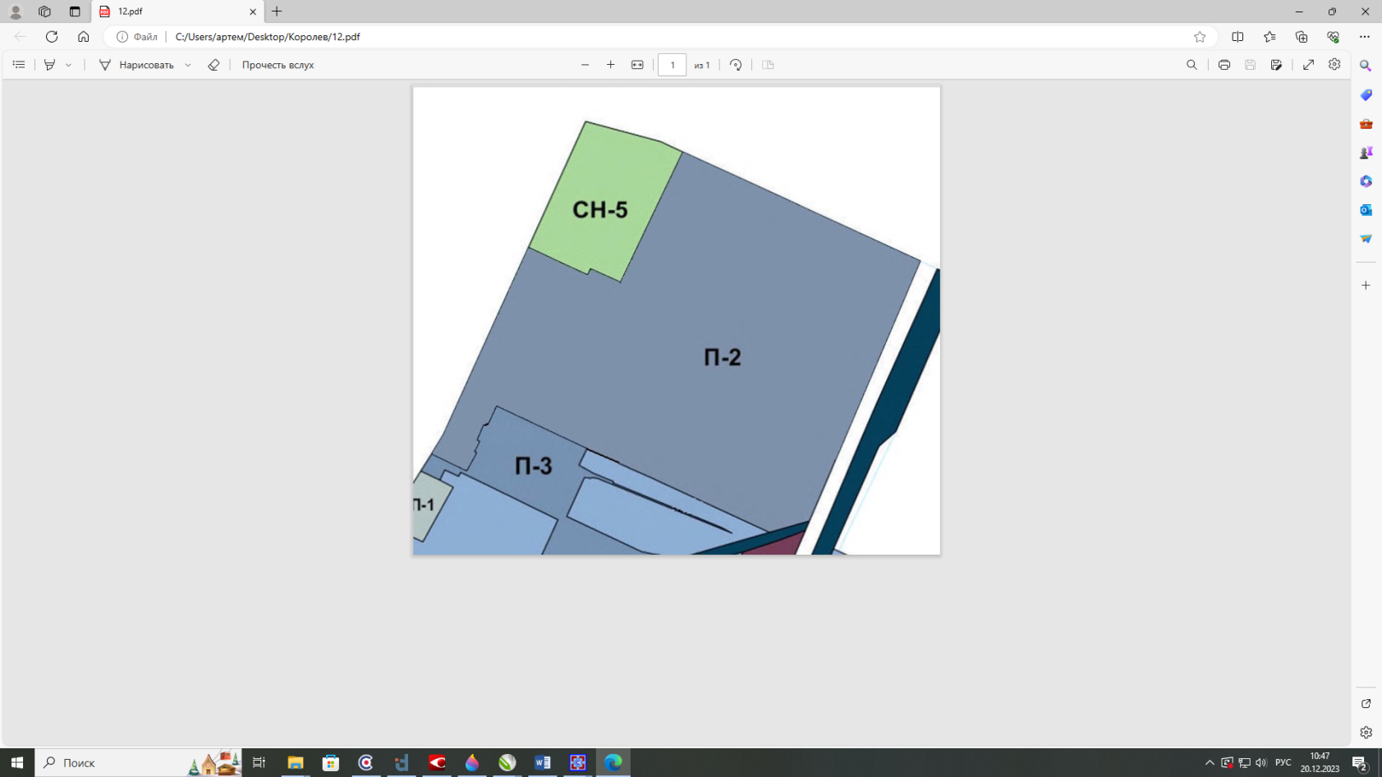

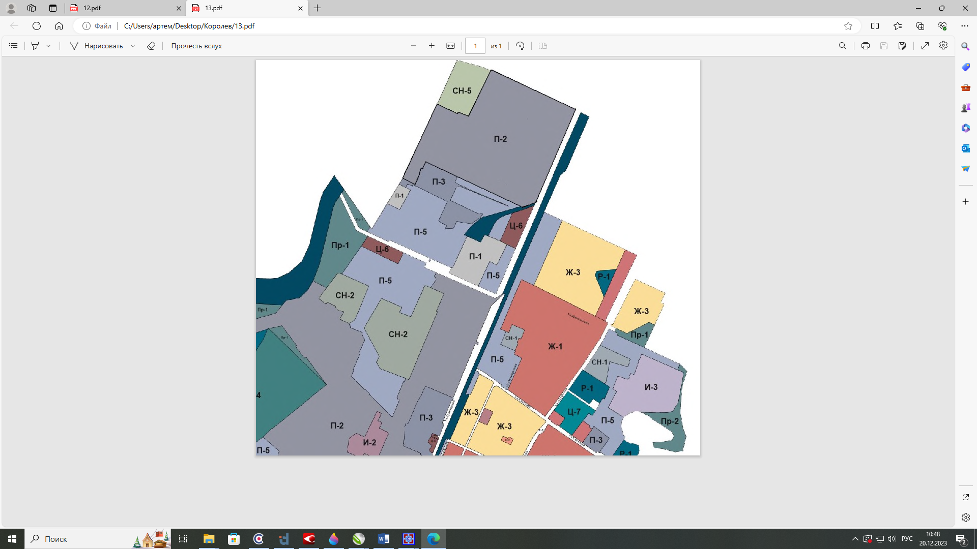

|  |  |  |  |  |  |  |  |  |
| --- | --- | --- | --- | --- | --- | --- | --- | --- |
| Координаты характерных точек границ | | | | | | | | |
| **№** | **X** | **Y** | **№** | **X** | **Y** | **№** | **X** | **Y** |
| +0 |  |  |  |  |  |  |  |  |
| 1 | 403795,80 | 2214932,74 |  |  |  |  |  |  |
| 2 | 403056,74 | 2214621,98 |  |  |  |  |  |  |
| 3 | 402834,09 | 2214527,73 |  |  |  |  |  |  |
| 4 | 402791,62 | 2214381,05 |  |  |  |  |  |  |
| 5 | 402982,91 | 2213972,59 |  |  |  |  |  |  |
| 6 | 402988,03 | 2213962,00 |  |  |  |  |  |  |
| 7 | 402990,68 | 2213956,36 |  |  |  |  |  |  |
| 8 | 403048,97 | 2213827,07 |  |  |  |  |  |  |
| 9 | 403102,89 | 2213714,62 |  |  |  |  |  |  |
| 10 | 403261,13 | 2213383,16 |  |  |  |  |  |  |
| 11 | 403186,07 | 2213348,72 |  |  |  |  |  |  |
| 12 | 403191,74 | 2213336,05 |  |  |  |  |  |  |
| 13 | 403187,89 | 2213334,42 |  |  |  |  |  |  |
| 14 | 403132,72 | 2213311,21 |  |  |  |  |  |  |
| 15 | 403128,24 | 2213320,95 |  |  |  |  |  |  |
| 16 | 403091,01 | 2213302,42 |  |  |  |  |  |  |
| 17 | 403086,73 | 2213310,09 |  |  |  |  |  |  |
| 18 | 403019,84 | 2213274,24 |  |  |  |  |  |  |
| 19 | 403057,00 | 2213198,70 |  |  |  |  |  |  |
| 20 | 403083,06 | 2213145,80 |  |  |  |  |  |  |
| 21 | 403153,73 | 2213189,07 |  |  |  |  |  |  |
| 22 | 403601,29 | 2213389,95 |  |  |  |  |  |  |
| 23 | 403845,80 | 2213499,70 |  |  |  |  |  |  |
| 24 | 403806,86 | 2213582,14 |  |  |  |  |  |  |
| 25 | 403773,97 | 2213652,45 |  |  |  |  |  |  |
| 26 | 403744,22 | 2213716,64 |  |  |  |  |  |  |
| 27 | 403766,85 | 2213727,49 |  |  |  |  |  |  |
| 28 | 403716,46 | 2213837,53 |  |  |  |  |  |  |
| 29 | 403803,24 | 2213878,34 |  |  |  |  |  |  |
| 30 | 404199,19 | 2214064,85 |  |  |  |  |  |  |
| 31 | 404078,68 | 2214324,95 |  |  |  |  |  |  |
|  |  |  |  |  |  |  |  |  |
|  |  |  |  |  |  |  |  |  |
|  |  |  |  |  |  |  |  |  |
|  |  |  |  |  |  |  |  |  |
|  |  |  |  |  |  |  |  |  |
|  |  |  |  |  |  |  |  |  |
|  |  |  |  |  |  |  |  |  |
|  |  |  |  |  |  |  |  |  |
|  |  |  |  |  |  |  |  |  |
|  |  |  |  |  |  |  |  |  |

Приложение № 2

к решению Рубцовского городского

Совета депутатов Алтайского края

от 21.03.2024 № 292

Фрагмент карты изменения границы территориальных зон: центров промышленно-коммунальных районов (Ц-6) и озеленения санитарно-защитных зон предприятий (Пр-1) в северной промышленной части города

Фрагмент карты территориальных Фрагмент карты территориальных

зон до внесения изменений зон после внесения изменений

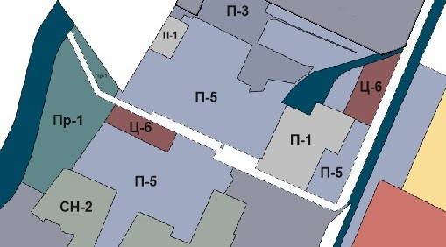 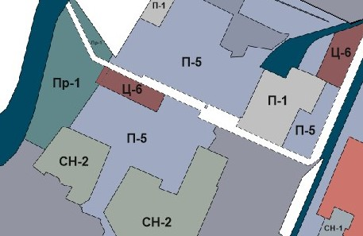  
 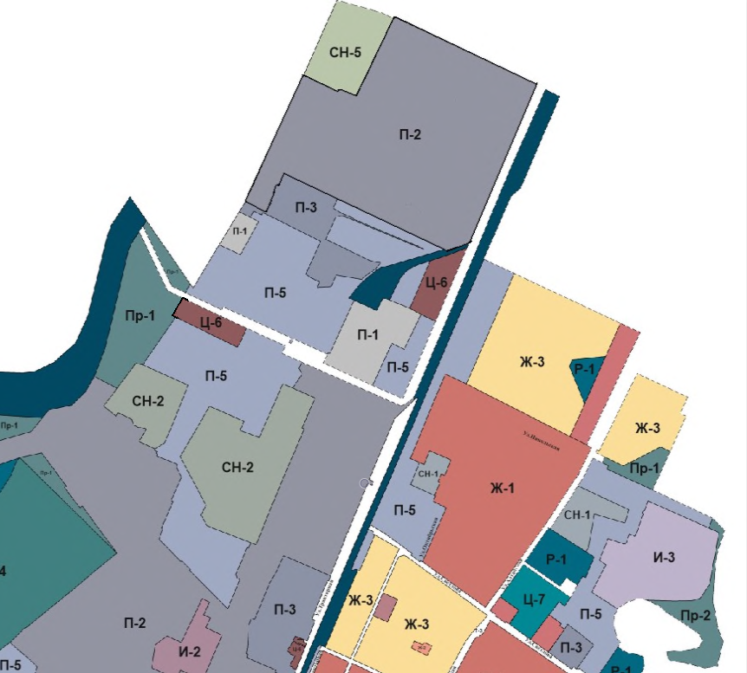

|  |  |  |  |  |  |  |  |  |
| --- | --- | --- | --- | --- | --- | --- | --- | --- |
| Координаты характерных точек границ | | | | | | | | |
| **№** | **X** | **Y** | **№** | **X** | **Y** | **№** | **X** | **Y** |
| 1 | 402482,83 | 2212775,81 |  |  |  |  |  |  |
| 2 | 402479,39 | 2212782,72 |  |  |  |  |  |  |
| 3 | 402375,58 | 2212713,66 |  |  |  |  |  |  |
| 4 | 402378,80 | 2212707,93 |  |  |  |  |  |  |
| 5 | 402308,54 | 2213151,81 |  |  |  |  |  |  |
| 6 | 402303,75 | 2213149,91 |  |  |  |  |  |  |
| 7 | 402210,68 | 2213107,86 |  |  |  |  |  |  |
| 8 | 402203,30 | 2213101,58 |  |  |  |  |  |  |
| 9 | 402191,07 | 2213096,72 |  |  |  |  |  |  |
| 10 | 402229,21 | 2213017,27 |  |  |  |  |  |  |
| 11 | 402342,58 | 2212781,60 |  |  |  |  |  |  |
| 12 | 402369,49 | 2212725,69 |  |  |  |  |  |  |
| 13 | 402375,58 | 2212713,66 |  |  |  |  |  |  |
| 14 | 402375,58 | 2212713,66 |  |  |  |  |  |  |
|  |  |  |  |  |  |  |  |  |
|  |  |  |  |  |  |  |  |  |
|  |  |  |  |  |  |  |  |  |
|  |  |  |  |  |  |  |  |  |
|  |  |  |  |  |  |  |  |  |
|  |  |  |  |  |  |  |  |  |
|  |  |  |  |  |  |  |  |  |
|  |  |  |  |  |  |  |  |  |
|  |  |  |  |  |  |  |  |  |
|  |  |  |  |  |  |  |  |  |
|  |  |  |  |  |  |  |  |  |
|  |  |  |  |  |  |  |  |  |
|  |  |  |  |  |  |  |  |  |
|  |  |  |  |  |  |  |  |  |
|  |  |  |  |  |  |  |  |  |
|  |  |  |  |  |  |  |  |  |
|  |  |  |  |  |  |  |  |  |
|  |  |  |  |  |  |  |  |  |
|  |  |  |  |  |  |  |  |  |
|  |  |  |  |  |  |  |  |  |
|  |  |  |  |  |  |  |  |  |
|  |  |  |  |  |  |  |  |  |
|  |  |  |  |  |  |  |  |  |
|  |  |  |  |  |  |  |  |  |
|  |  |  |  |  |  |  |  |  |